Laboratoriya ishi-5
Mavzu: Gipermurojaatlar va tasvirlar joylashtirish

HTML havolalari
Havolalar deyarli barcha veb-sahifalarda mavjud. Havolalar foydalanuvchilarga sahifadan sahifaga o'z yo'lini bosish imkonini beradi.

HTML havolalari - giperhavolalar
HTML havolalari giperhavolalardir.
Siz havolani bosishingiz va boshqa hujjatga o'tishingiz mumkin.
Sichqonchani havola ustiga olib borganingizda, sichqoncha o'qi kichik qo'lga aylanadi.
Eslatma: havola matn bo'lishi shart emas. Havola rasm yoki boshqa HTML elementi bo'lishi mumkin!

HTML havolalari - Sintaksis
HTML <a>tegi giperhavolani belgilaydi. U quyidagi sintaksisga ega:
<a href="url">link text</a>
Elementning eng muhim atributi atribut <a> bo'lib href, u havolaning manzilini ko'rsatadi.
Havola matni o'quvchiga ko'rinadigan qismdir.
Havola matnini bosish o'quvchini belgilangan URL manziliga yuboradi.
Misol
<!DOCTYPE html>
<html>
<body>

<h1>HTML Links</h1>

<p><a href="https://www.w3schools.com/">Visit W3Schools.com!</a></p>

</body>
</html>

Odatiy bo'lib, barcha brauzerlarda havolalar quyidagicha ko'rinadi:
- Ko'rilmagan havola tagiga chizilgan va ko'k rangda
- Tashrif buyurilgan havolaning tagiga chizilgan va binafsha rangda
- Faol havolaning tagiga chizilgan va qizil rangda
Maslahat: Boshqa ko'rinishga ega bo'lish uchun havolalar, albatta, CSS bilan tuzilishi mumkin!

HTML havolalari - maqsadli atribut
Odatiy bo'lib, bog'langan sahifa joriy brauzer oynasida ko'rsatiladi. Buni o'zgartirish uchun havola uchun boshqa maqsadni belgilashingiz kerak.
Atribut targetbog'langan hujjatni qayerda ochishni belgilaydi.
Atribut targetquyidagi qiymatlardan biriga ega bo'lishi mumkin:
- _self- Standart. Hujjatni bosilgan oynada/tabda ochadi
- _blank- Hujjatni yangi oyna yoki yorliqda ochadi
- _parent- Hujjatni asosiy ramkada ochadi
- _top- Hujjatni oynaning to'liq qismida ochadi
Misol
Bog'langan hujjatni yangi brauzer oynasida yoki yorliqda ochish uchun target="_blank" dan foydalaning:
<a href="https://www.w3schools.com/" target="_blank">Visit W3Schools!</a>

Mutlaq URL va nisbiy URL
Yuqoridagi ikkala misolda atributda mutlaq URL (to'liq veb-manzil) ishlatiladi href.
Mahalliy havola (xuddi shu veb-saytdagi sahifaga havola) nisbiy URL bilan ko'rsatilgan ("https://www" qismisiz):
Misol
<!DOCTYPE html>
<html>
<body>

<h2>Absolute URLs</h2>
<p><a href="https://www.w3.org/" target="_blank">W3C</a></p>
<p><a href="https://www.google.com/" target="_blank">Google</a></p>

<h2>Relative URLs</h2>
<p><a href="html_images.asp">HTML Images</a></p>
<p><a href="/css/default.asp">CSS Tutorial</a></p>

</body>
</html>
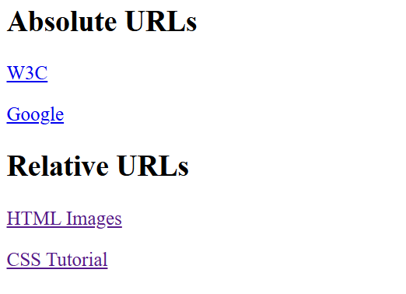\

HTML havolalari - Rasmdan havola sifatida foydalaning
Rasmni havola sifatida ishlatish uchun <img> tegni teg ichiga qo'yish kifoya <a>:
Misol
<a href="default.asp">
<img src="smiley.gif" alt="HTML tutorial" style="width:42px;height:42px;">
</a>

Elektron pochta manziliga havola
Foydalanuvchining elektron pochta dasturini ochadigan havola yaratish uchun atribut mailto:ichida foydalaning (yangi elektron pochta xabarini yuborish uchun): href
Misol
<a href="mailto:someone@example.com">Send email</a>

Havola sifatida tugma
HTML tugmasidan havola sifatida foydalanish uchun siz ba'zi JavaScript kodlarini qo'shishingiz kerak.
JavaScript tugmani bosish kabi muayyan hodisalarda nima sodir bo'lishini belgilash imkonini beradi:
Misol
<button onclick="document.location='default.asp'">HTML Tutorial</button>

Havola sarlavhalari
Atribut titleelement haqida qo'shimcha ma'lumotni belgilaydi. Ma'lumot ko'pincha sichqonchani element ustida harakatlantirganda asboblar maslahati matni sifatida ko'rsatiladi.
Misol
<a href="https://www.w3schools.com/html/" title="Go to W3Schools HTML section">Visit our HTML Tutorial</a>

Mutlaq URL va nisbiy URL manzillar haqida ko'proq

Misol

Veb-sahifaga havola qilish uchun to'liq URL manzilidan foydalaning:
<a href="https://www.w3schools.com/html/default.asp">HTML tutorial</a>
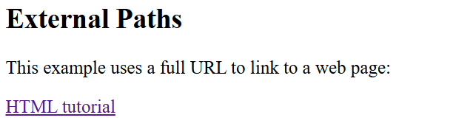
Misol
Joriy veb-saytdagi html jildida joylashgan sahifaga havola:
<a href="/html/default.asp">HTML tutorial</a>
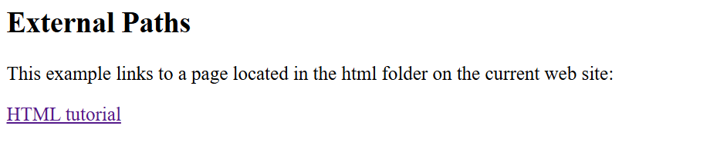
Misol
Joriy sahifa bilan bir xil papkada joylashgan sahifaga havola:
<a href="default.asp">HTML tutorial</a>
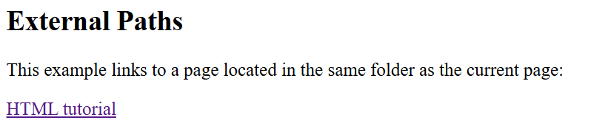
Fayl yo'llari haqida ko'proq HTML fayl yo'llari bo'limida o'qishingiz mumkin .

Bo'lim xulosasi
- <a>Havolani aniqlash uchun elementdan foydalaning
- hrefBog'lanish manzilini aniqlash uchun atributdan foydalaning
- targetBog'langan hujjatni qayerda ochishni aniqlash uchun atributdan foydalaning
- Tasvirni havola sifatida ishlatish uchun elementdan foydalaning <img>(ichki ).<a>
- Foydalanuvchining elektron pochta dasturini ochadigan havola yaratish uchun atribut mailto:ichidagi sxemadan foydalaning href

HTML havolalari - turli xil ranglar
HTML havolasi tashrif buyurilganligi, tashrif buyurilmaganligi yoki faolligiga qarab boshqa rangda ko'rsatiladi.

HTML havola ranglari
Odatiy bo'lib, havola quyidagicha ko'rinadi (barcha brauzerlarda):
- Ko'rilmagan havola tagiga chizilgan va ko'k rangda
- Tashrif buyurilgan havolaning tagiga chizilgan va binafsha rangda
- Faol havolaning tagiga chizilgan va qizil rangda
CSS-dan foydalanib, havola holati ranglarini o'zgartirishingiz mumkin:
Misol
Bu erda ko'rilmagan havola yashil rangda bo'ladi, tagiga chizilmaydi. Tashrif buyurilgan havola pushti rangda bo'ladi, tagiga chizilmaydi. Faol havola sariq va tagiga chizilgan bo'ladi. Bundan tashqari, sichqonchani havola ustiga surganda (a: hover) u qizil rangga aylanadi va tagiga chiziladi:
<style>
a:link {
color: green;
background-color: transparent;
text-decoration: none;
}
a:visited {
color: pink;
background-color: transparent;
text-decoration: none;
}
a:hover {
color: red;
background-color: transparent;
text-decoration: underline;
}
a:active {
color: yellow;
background-color: transparent;
text-decoration: underline;
}
</style>
Sichqonchani HTML Images soziga olib bormasdan oldin shu korinishda edi:
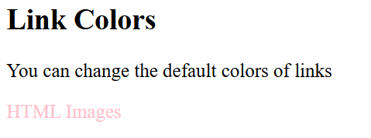
Va sichqonchani HTML Images sozi ustiga olib borganimizda yozuv qizil ranga o’zgardi.
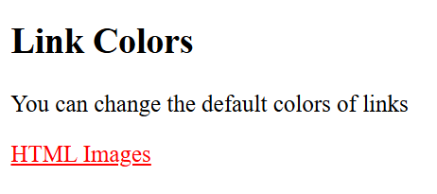

Bog'lanish tugmalari
Havolani CSS-dan foydalanib, tugma sifatida ham yaratish mumkin:
Misol
<style>
a:link, a:visited {
background-color: #f44336;
color: white;
padding: 15px 25px;
text-align: center;
text-decoration: none;
display: inline-block;
}
a:hover, a:active {
background-color: red;
}
</style>
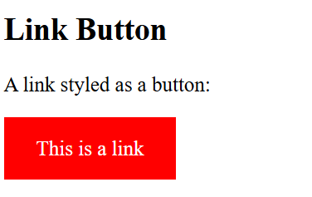
Amaliy qism
Men bu teglarni o’z loyihamda ham qo’llab kordim
